20232121L3

例3　如图甲所示，一弹簧振子在*A*、*B*之间做简谐运动，*O*点为小球静止的位置，其振动图像如图乙所示，规定向右的方向为正方向，试根据图像分析以下问题：

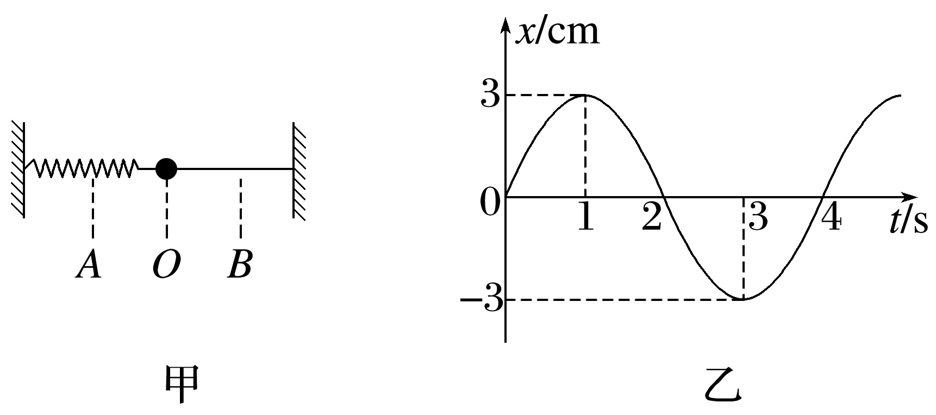

(1)在*t*＝0时刻，小球所处的位置为________(选填“*A*点”“*O*点”或“*B*点”)，正在向________(选填“左”或“右”)运动。

(2)*A*、*B*两点间的距离为________ cm。

(3)在图乙中，小球在*t*＝1 s、*t*＝2 s和*t*＝3 s时所处的位置依次是________、________和________。(均选填“*A*点”“*O*点”或“*B*点”)

(4)在*t*＝2 s时，小球速度的方向与*t*＝0时速度的方向________。(选填“相同”或“相反”)

(5)小球在前4 s内的位移等于________ cm，其路程为________ cm。

答案　(1)*O*点　右　(2)6　(3)*B*点　*O*点　*A*点　(4)相反　(5)0　12

解析　(1)由振动图像知，*t*＝0时，*x*＝0，表示小球位于平衡位置，即*O*点。在0～1 s内，振动位移*x*>0，且逐渐增大，表示*t*＝0时，小球正在向正方向运动，即向右运动。

(2)由题图乙知，小球离开平衡位置的最大距离为3 cm，则*AB*＝6 cm。

(3)*t*＝1 s时，*x*＝3 cm，小球位于*B*点；在*t*＝2 s时，*x*＝0，小球位于平衡位置*O*点；*t*＝3 s时，*x*＝－3 cm，小球位于*A*点。

(4)在*t*＝2 s时，*x*－*t*图像的斜率为负，表示小球向负方向运动，即向左运动。与*t*＝0时速度的方向相反。

(5)在*t*＝4 s时，小球又回到了平衡位置，故位移Δ*x*＝0，前4 s内的路程为*s*＝3 cm×4＝12 cm。

拓展　0～1 s内，1～2 s内，2～3 s内，小球的位移和速度各如何变化？(从大小和方向两方面描述)